Vás zve na seminář a den otevřených dveří pro studenty středních zemědělských škol spojený s ukázkami ve výsadbách uspořádaný k výročí narození
G.J. Mendela.
Využití genetických zdrojů ve šlechtění ovocných dřevin
Akce se uskuteční 31. května 2022 v 9:15 hod
v prostorách konferenčního sálu VŠÚO

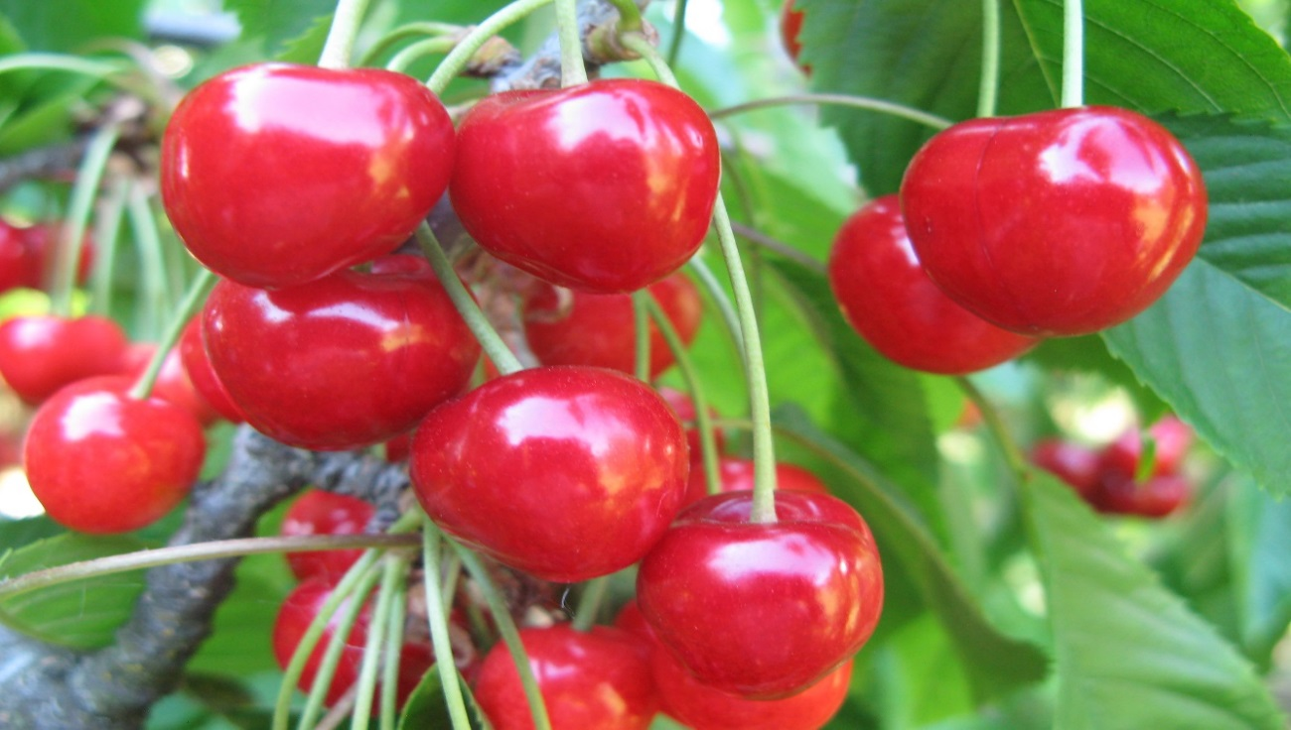

Program semináře:
- Přednášky:

9:15 – 9:30 Úvod
9:30-10:00 Ing. Lubor Zelený:
Šlechtění ovocných druhů

10:00-10:30 Ing. Jiří Sedlák, PhD.:
Výskyt sucha v České republice a možnosti laboratorního testování odrůd ovoce na odolnost vůči suchu
10:30-11:00 Prof. Ing. Dr. Boris Krška:
Využití genetických zdrojů ve šlechtění ovocných dřevin

- Exkurze do výsadeb genofondů a šlechtitelských ploch VŠÚO Holovousy

Ukončení akce se předpokládá ve 12:30
Garantem akce je prof. Dr. Ing. Boris Krška, vedoucí Oddělení genofondů

V případě Vašeho zájmu jmenné seznamy za školy posílejte na e-mail: jaroslava.nekvasilova@vsuo.cz
Z organizačních důvodů je Vaše registrace nutná, a to nejpozději do 20. 5. 2022

